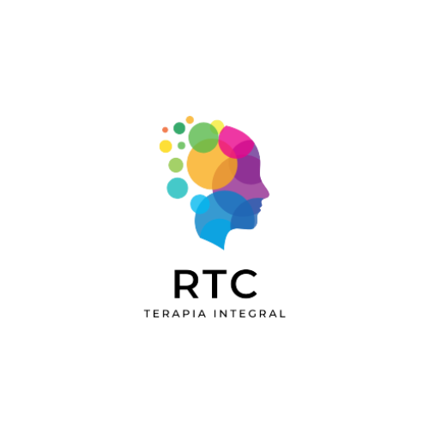

REIKI TRANSMUTACIÓN CONSCIENTE

TERAPIA INTEGRAL

GUÍA DE ESTUDIO 7

INSTRUCCIONES:
- Lee todo el material correspondiente a esta guía
- De existir inquietudes, las puedes ir apuntando en tu cuaderno de notas y llevarlas
para aclararlas durante la clase.
- Cualquier inquietud urgente puedes hacerla en el chat del grupo, con gusto
estaremos respondiendolas en la medida de lo posible

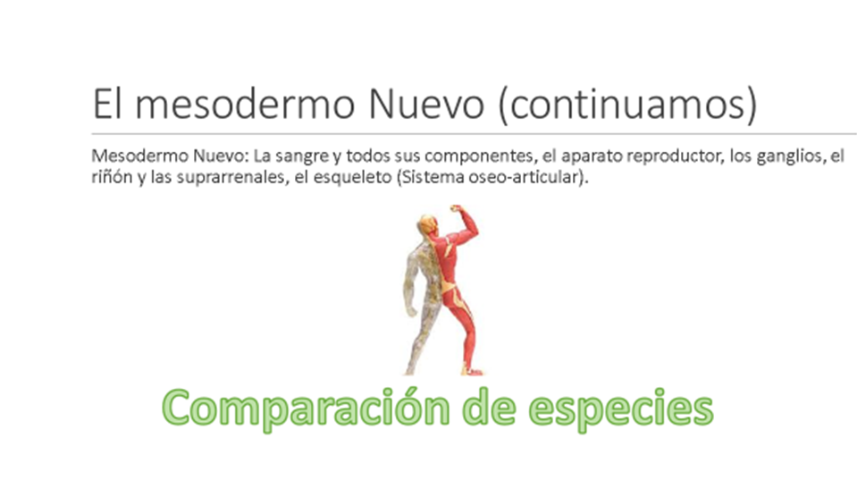

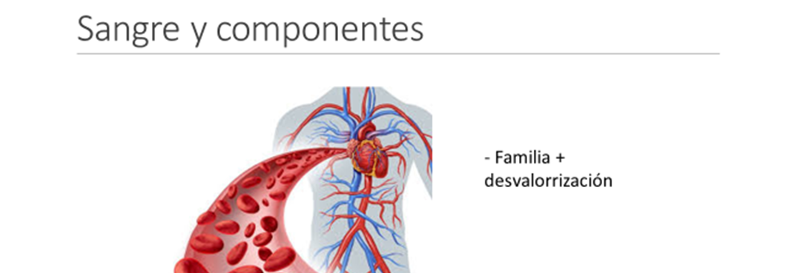

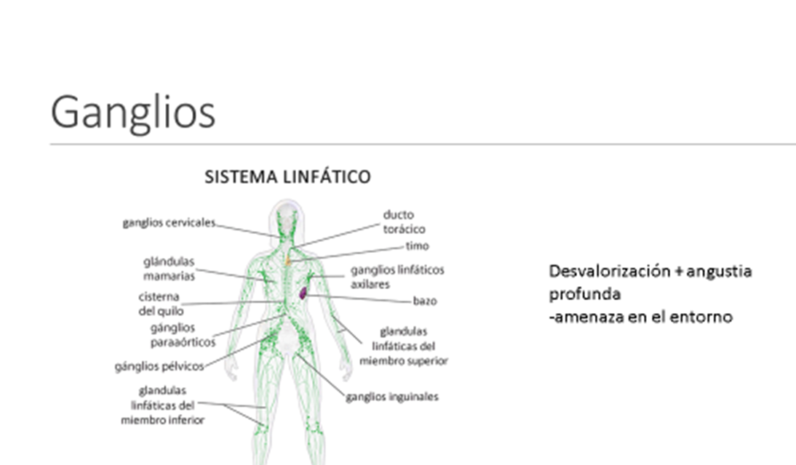

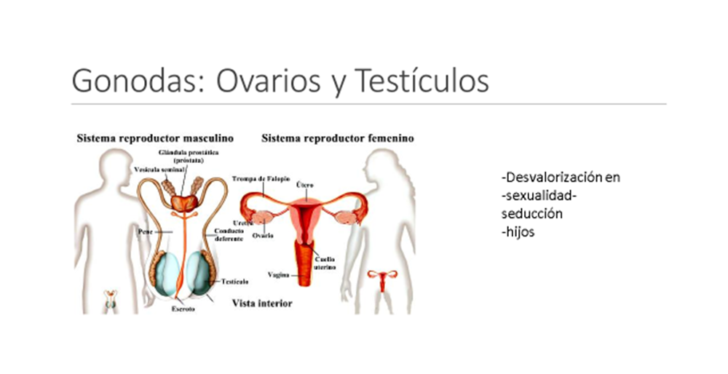

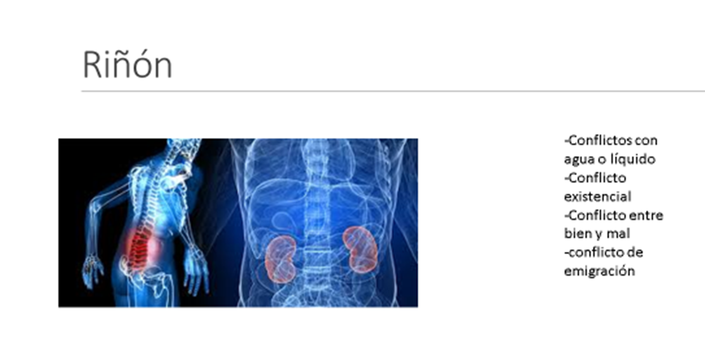

SISTEMA OSTEOARTICULAR

Creencias OSTEOARTICULARES
